ОТЧЕТ
По лабораторной работе №4
Выполнил:
ст. гр. 410901
Лобач Е. В.

Условие задания:
Необходимо реализовать простой прокси-сервер, выполняющий журналирование проксируемых HTTP-запросов.
Программа должна отображать в консоли журнал с краткой информацией о проксируемых запросах (URL и код ответа).
Обязательной является поддержка HTTP, поддержка HTTPS не требуется.
Для проверки работоспособности необходимо настроить в браузере работу через прокси и попробовать загрузить ресурсы по HTTP:
- http://example.com/
- http://live.legendy.by:8000/legendyfm - онлайн радио, необходимо для проверки, что соединение не разрывается раньше времени.
Особенности формата URI в HTTP-запросах к прокси-серверу
В соответствии с RFC https://tools.ietf.org/html/rfc2616#section-5.1.2 тело HTTP-запроса может содержать как путь, так и URL целиком (абзац 1). При работе через прокси-сервер клиент обязан всегда передавать URL целиком (абзац 3). Также RFC предписывает, что в целях совместимости с будущими версиями HTTP, все серверы должны поддерживать оба варианта, хотя клиенты обязаны использовать полный URL только при работе через прокси-сервер (абзац 4). Как выяснилось на практике, не все серверы работают с полными URL, поэтому необходимо преобразовывать его в путь при передаче серверу назначения того, что было передано прокси-серверу от браузера.
К примеру:
  - Браузер -> прокси-сервер: GET http://live.legendy.by:8000/legendyfm HTTP/1.1
  - Прокси-сервер -> сервер назначения (live.legendy.by): GET /legendyfm HTTP/1.1

Дополнительное задание
Реализовать фильтрацию сайтов по черному списку. В конфигурационном файле для прокси-сервера задается список доменов и/или URL-адресов для блокировки. При попытке загрузить страницу из черного списка прокси-сервер должен вернуть предопределенную страницу с адресом, доступ к которому заблокирован, и сообщением об ошибке.

Для начала работы с прокси-сервером необходимо изменить настройки браузера. Изменение прокси-сервера представлено на рисунке 1.
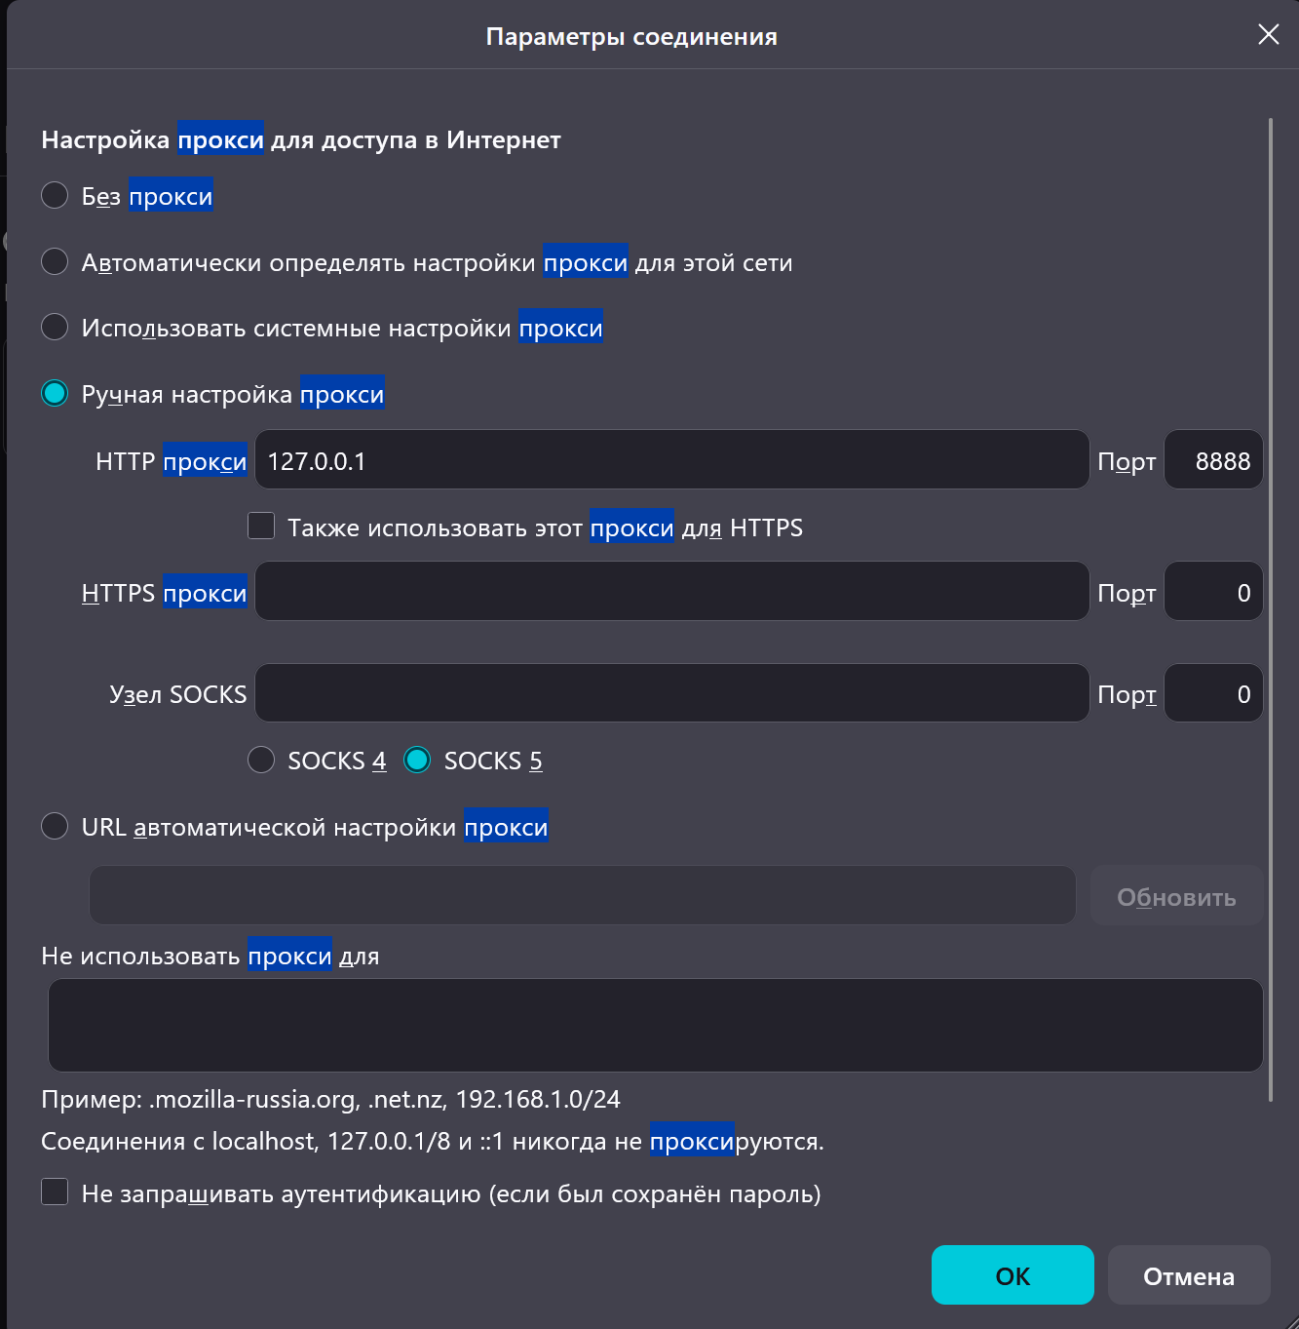
Рисунок 1 – изменение настроек браузера (прокси-сервера)

Запускаем прокси-сервер:
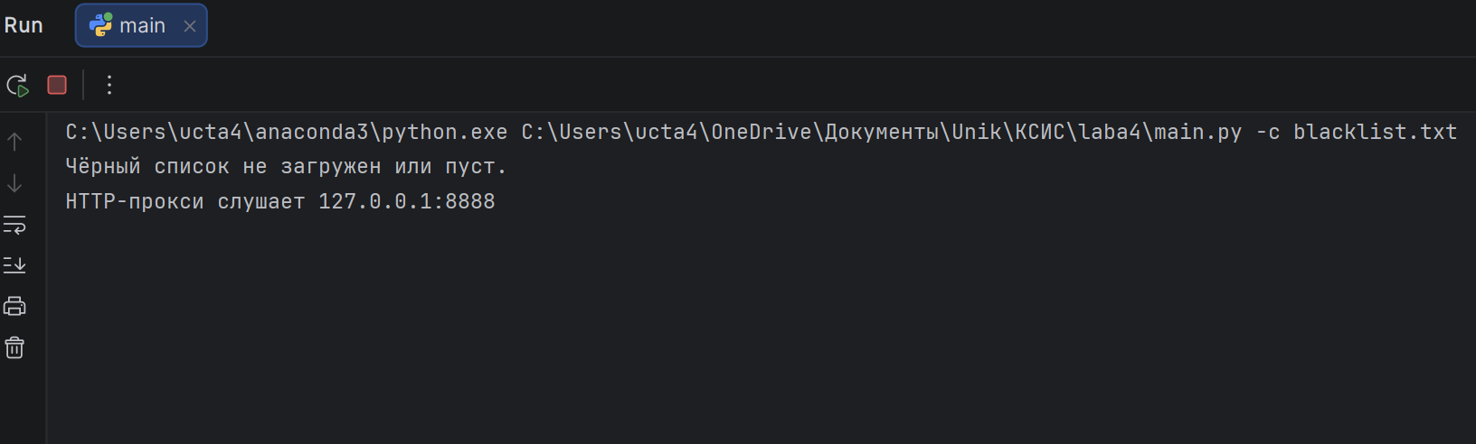
Рисунок 2 – Запуск прокси-сервера

В Wireshark мы можем видеть, что установлено соединение между прокси-сервером и браузером:

Рисунок 3 – Установление соединения браузера и прокси (трехкратное рукопожатие)

Далее переходим в браузер и открываем тестовые страницы:
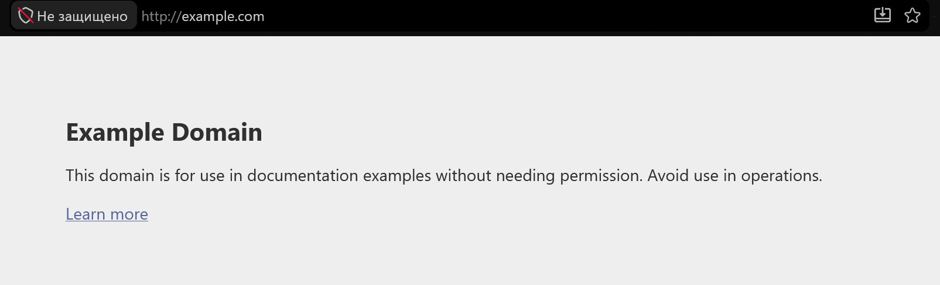

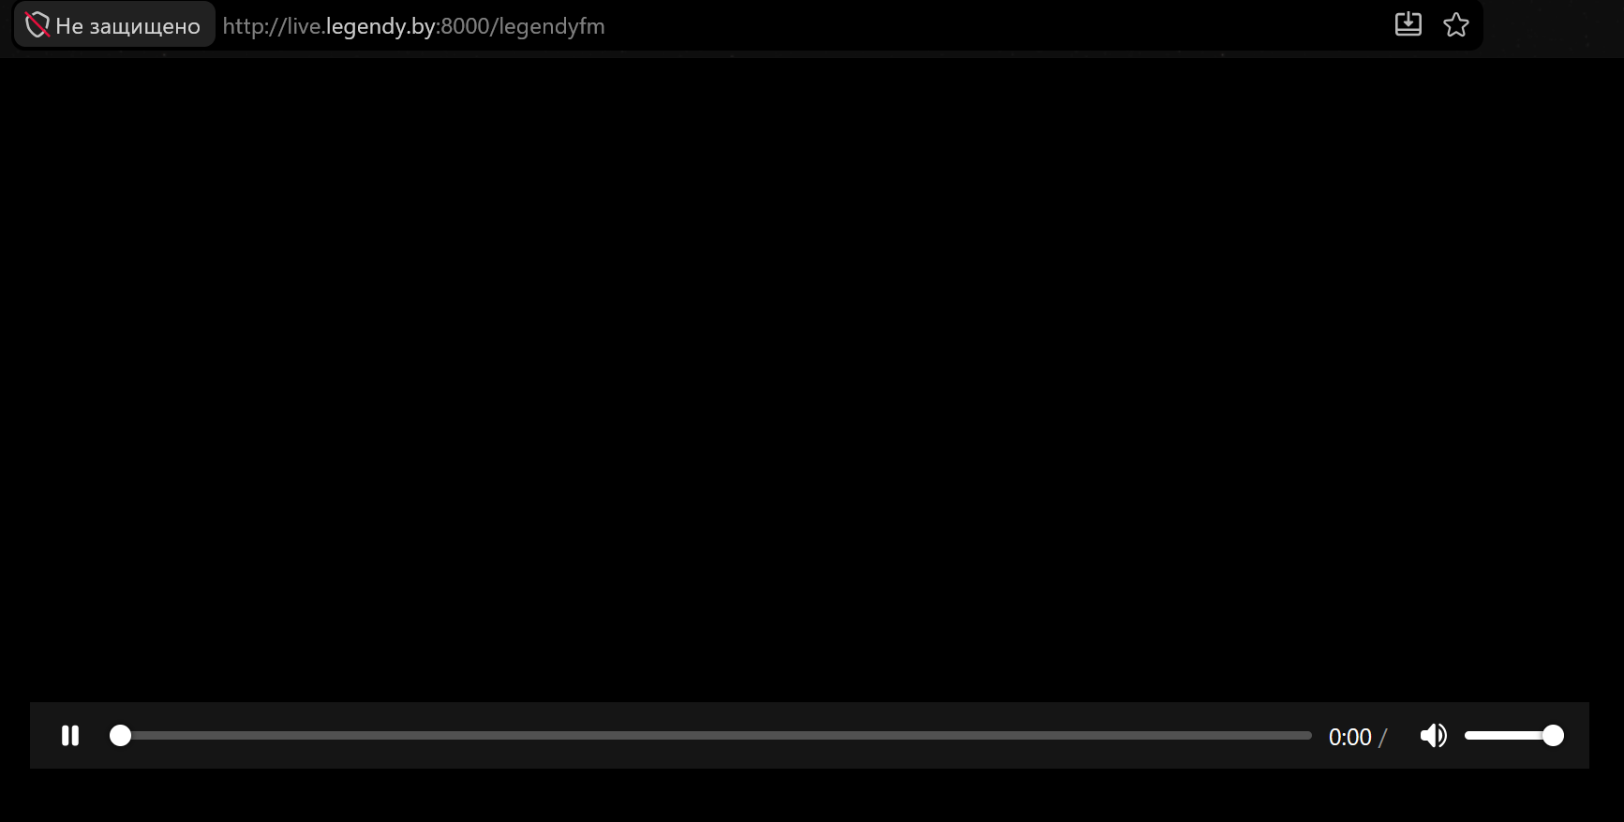
Рисунки 4,5 – Переход на необходимые ресурсы для тестирования

В консоли выполнения программы можем увидеть соответствующее логирование:
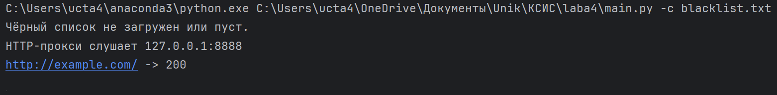
Рисунок 6 – Результат логирования HTTP-запросов в консоли

Теперь рассмотрим результат выполнения в Wireshark:

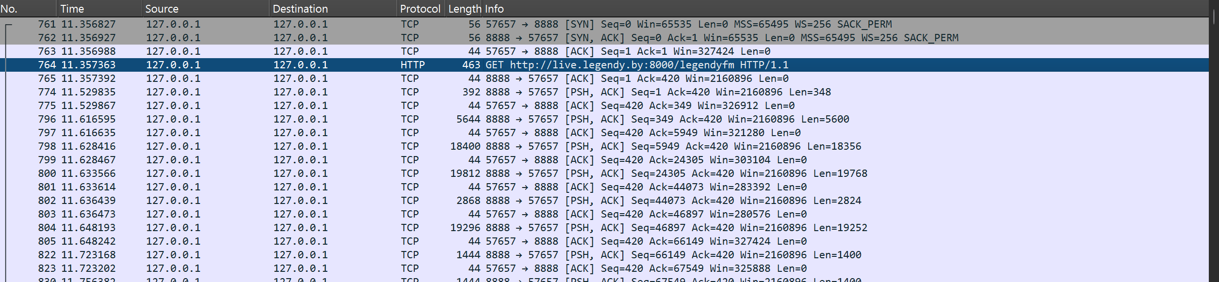
Рисунки 7, 8 – Пакеты в Wireshark на example.com (между прокси и браузером, между прокси и ресурсом)

Первый пакет – это браузер, настроенный на прокси, по уже установленному TCP-соединению отправляет запрос к прокси: полный URL в request line, как и должно быть при работе через прокси. Второй пакет – это прокси отвечает браузеру: он уже сходил на example.com и возвращает клиенту статус-строку с кодом 304 Not Modified.

Рисунок 9 – сообщение от браузера к прокси

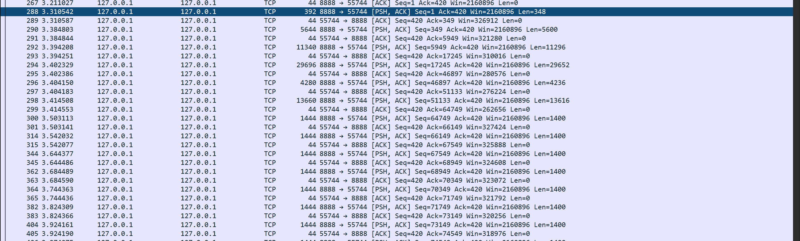
Рисунок 10 – сообщение между прокси-сервером и ресурсом

Рисунок 11 – Подтверждение стабильного соединения при использовании радио

При обращении к радио также сначала формируется прокси HTTP-запрос, прокси устанавливает соединение с сервером и формирует к нему запрос GET /legendyfm, после получает объект response со статусом (в данном случае 200 OK). Туда же входит начало данных. В отличие от предыдущего случая соединение не закрывается, а продолжает существовать, так как существует необходимость постоянно передачи аудиосообщений. Поэтому в данном случае HTTP-ответа не формируется, так как остается непрерывное. Статус мы можем увидеть при отслеживании потока данных (Follow->TCP-stream). На уровне HTTP виден только лишь запрос GET на получение. Как видно из рисунка 10, соединение действительно не разрывается, а действует постоянно как поток данных и передает аудиодорожку.

Перейдем к тестированию черного списка. Данные 2 ресурса добавляются в черный список, как указано на рисунке 11.
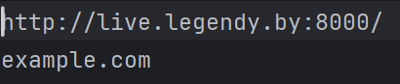

Рисунок 12 – Ресурсы в черном списке

Аналогично запускаем прокси сервер и переходим на те же тестовые страницы:
Рисунок 13 – Запуск прокси-сервера. Считывание черного списка

В этот раз программа проверила черный список, увидела данные страницы и запретила доступ к ним:
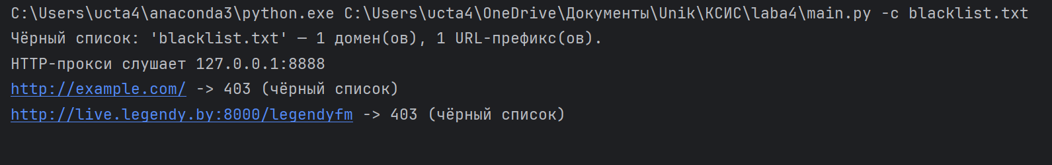

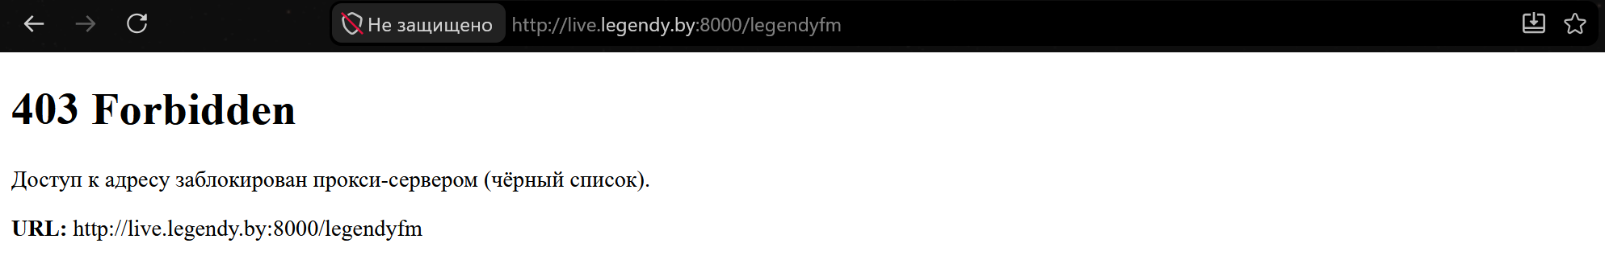
Рисунок 14 – Логирование в консоли программы

Рисунок 15 – Страница, находящаяся в черном списке

Теперь посмотрим на пакеты в Wireshark:

Рисунок 16 – Пакеты со страницы example.com

Рисунок 17 – Пакеты со страницы live.legendy.by

Как мы видим, в обоих случаях отправляется GET-запрос к обоим ресурсам, как и в первом случае. Однако теперь, после проверки черного списка и их обнаружении там, возвращается статус 403 (Forbidden), а также как видно на рисунке 14 HTML-страницу с информацией об ошибке.
Вывод: в ходе выполнения лабораторной работы был разработан локальный прокси-сервер. Сначала произвелась настройка браузера (явное указание прокси-сервера), далее проводилось тестирование с помощью 2 ресурсов: example.com, live.legendy.by. С данных ресурсов отправлялся HTTP-запрос. Прокси-сервер принимал запрос, отображал в консоли программы информацию. Также дополнительно производился более детальный анализ пакетов в Wireshark. Дополнительно в функционал лабораторной работы разработан и добавлен черный список, который позволяет ограничить доступ к некоторым ресурсам. В результате обращения к таким ресурсам видим статус 403 Forbidden в Wireshark и консоли выполнения программы.

